Рекомендации для родителей дошкольников на тему «Осанка по заказу»
Подготовила воспитатель Григорьева О.С.

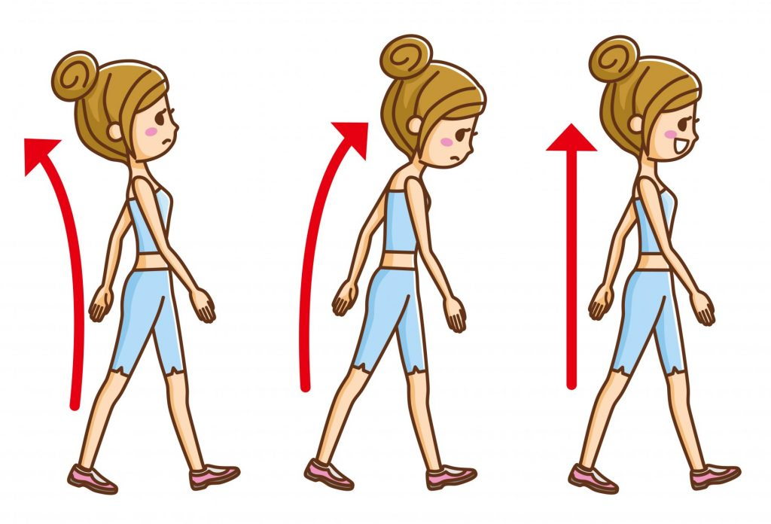
Формировать правильную осанку необходимо с раннего детства. Она не только благотворно влияет на внешний вид, но и на здоровье ребенка, его органы, расположенные в грудной клетке и брюшной полости. Особое значение процесс формирования правильной осанки приобретает на этапе подготовки ребенка к обучению в школе.
Для этого необходимо соблюдать следующие условия:
• прежде всего у ребенка должна быть своя мебель, соответствующая его росту (стол, стул, кровать);
• когда ребенок сидит, ступни должны полностью касаться пола или подставки, ноги согнуты в коленях под прямым углом. Следите, чтобы ребенок сидел за столом прямо, опираясь на обе руки (нельзя, чтобы один локоть свисал со стола), можно откинуться на спинку стула;
• расстояние от глаз до поверхности стола должно быть равно длине от локтя до кончиков пальцев. Если ребенок низко наклоняет голову во время чтения, рисования или письма, его необходимо показать врачу-окулисту;
• не рекомендуется детям младшего дошкольного возраста спать на кровати с прогибающейся сеткой. Лучше приучать детей спать на спине;
• обращайте внимание, чтобы дети не спали калачиком на боку, нельзя спать с высокой подушкой: позвоночник прогибается, и формируется неправильная осанка, в худших случаях — сколиоз (искривление позвоночника);
• следите за походкой ребенка: он не должен широко шагать и сильно размахивать руками, разводить носки в стороны, шаркать пятками, горбиться и раскачиваться. Такая ходьба увеличивает напряжение мышц и вызывает быстрое утомление. Если же такие симптомы появились, следует обратиться за консультацией к хирургу или ортопеду;
• чуть раньше выходите в детский сад, чтобы ребенку не пришлось всю дорогу бежать за родителем, который тянет его за руку (в большинстве случаев за одну и ту же). Так могут развиться дисбаланс мышечного корсета и нарушение осанки.
Взрослым надо уметь переключать ребенка с одной игры на другую, чтобы работали различные группы мышц и создавали крепкий мышечный корсет. В летнее время необходимо обучать детей плаванию — дошкольники хорошо усваивают технику. А самые маленькие пусть учатся плавать в ванной, с помощью мамы и папы, — после консультации с детским врачом.
Внимание! У детей, перенесших в детстве рахит, часто наблюдаются разболтанность суставов и слабость мышечно-связочного аппарата. Такой ребенок может без подготовки сделать «шпагат» или перегнуться в «колечко». Однако его ни в коем случае нельзя отдавать заниматься гимнастикой или балетом. Сначала следует ребенка оздоровить, а затем, после консультации с врачом ЛФК, принимать решение. Если этого не сделать, у ребенка могут возникнуть ранний остеохондроз, болезни суставов и другие болезни.
Мы, взрослые, должны помочь ребенку дошкольного возраста сформировать правильную осанку, достичь крепкого физического развития, что будет залогом его высокой трудоспособности и хорошей успеваемости в школе.

